Guía de trabajo autónomo- Undécimo año-I Unidad
El trabajo autónomo es la capacidad de realizar tareas por nosotros mismos, sin necesidad de que nuestros/as docentes estén presentes.

Centro Educativo:
Educador/a:
Nombre del estudiante:
Nivel:
Asignatura:

Ficha de auto-trabajo 5
Educación Cívica

Unidad 11 AÑO, Primera Unidad, “El Estado costarricense garante
de igualdad de oportunidades”

Presentación:

Un abrazo desde la distancia, un gusto acercarnos de esta forma a ustedes, atendiendo las indicaciones de las autoridades para que podamos cuidarnos entre todos. En esta ficha de trabajo, el estudiantado atenderá el abordaje de los contenidos curriculares referidos a como las personas jóvenes aprendemos sobre las “Políticas Públicas universales.
Recuerde que aunque estés en casa, debes permanentemente seguir los protocolos del correcto lavado de manos, al toser, guardar la distancia entre las personas, evitar las aglomeraciones de personas.

Indicaciones generales:

- Lea cuidadosamente las instrucciones y responda las preguntas que vienen en esta guía de trabajo.
- Si no tiene espacio suficiente puede usar el cuaderno.
- Si tiene dudas o consultas puede buscar en internet o consultarle a sus familiares cercanos o incluso a sus mismos compañeros y compañeras. Siempre manteniendo los cuidados y reglas de distanciamiento social establecidas para el cuidado de todas las personas.

- Fase de organización y logística antes de la realización de la Guía de Trabajo Autónoma.

Pautas que debo verificar antes de iniciar mi trabajo.
Materiales o recursos que voy a necesitar | - Un cuaderno, hojas blancas, lápiz, lapicero.  - De ser posible una computadora o un celular con acceso a internet.  - De ser posible las guías de trabajo autónomo 1, 2 , 3 y 4 elaboradas anteriormente.
Condiciones que debe tener el lugar donde voy a trabajar | - Recuerde buscar un lugar donde se sienta cómodo, con buena luz y aire fresco.
Tiempo en que se espera que realice la guía | - Una semana. Necesito disponer de una hora y media para realizar mis deberes.
Contenido Conceptual | - Instituciones que velan por la igualdad de oportunidades: principal función e importancia
Contenido procedimental | - Valoración de las políticas públicas de equiparación de oportunidades, para determinar su incidencia y vacíos.

- Fase de focalización o concientización desde los contextos y los aprendizajes de las personas.

A continuación se le presenta una actividad con las que vamos a iniciar por identificar los conocimientos previos que tenemos con respecto a este tema. Se le presentan varios logos de instituciones usted indicará a cual pertenece, sino sabe investigue por internet, libros o pregúntele a sus familiares.

Logo | Nombre de la institución | Logo | Nombre de la institución

3) Fase de acercamiento al contenido curricular.

- A continuación se presenta un cuadro de doble entrada, donde en la columna izquierda se presenta la institución y algunas de las funciones y en la columna derecha usted escribirá su opinión sobre la importancia de la misma. Se le recomienda que pueden observar los siguientes videos referidos al tema:
https://youtu.be/rwoTqX0enpE
https://youtu.be/nJblnhf1394
Si ocupa más espacio puede contestar en el cuaderno.

Institución y su función | Opinión personal de la misma.
Ministerio de Hacienda:
- Su función es recoger y asignar los recursos necesarios para que las instituciones estatales presten sus servicios a los habitantes.
- Administra el presupuesto nacional
- Dirige las negociaciones económicas del gobierno tanto nacionales como internacionales
- Maneja junto con el Banco Central la política monetaria y cambiaria
- Debe minimizar el déficit fiscal.
Ministerio de Educación
- Es el ente rector del sistema educativo de Costa Rica
- Fortalece la calidad de la educación
- Garantiza el derecho a la educación
- Asigna a los docentes de las instituciones educativas

Institución y su función | Opinión personal de la misma.
Consejo Superior de Educación
- Orienta la educación desde el punto de vista técnico.
- Establece la política educativa del país.
- Evalúa y promueve los cambios en la educación.

Ministerio de Salud
- Establece la política de salud, la supervisa, ejecuta y evalúa.
- Resguarda la salud de la población por medio de acciones pertinentes.
- Realiza atención preventiva y curativa en la población.

Caja Costarricense del Seguro Social
- Gobierna y administra los seguros sociales
- Promociona la salud, prevención, curación y rehabilitación de enfermedades.
- Aplica cirugías exámenes y citas especializados Administra los seguros de enfermedad, invalidez, vejez y muerte.

Consejo Nacional para la persona con discapacidad
- Coordina y asesora todo lo relacionado a Rehabilitación y Educación Especial
- Realiza planes y programas de Rehabilitación
- Fomenta las oportunidades de empleo para este sector de la población
- Motiva y sensibiliza e informan a la población los problemas de esta.

Institución y su función | Opinión personal de la misma.
Consejo para la persona joven :
- Encargados de la aplicación de las Políticas Públicas que afectan a los jóvenes.
- Busca la inclusión de los jóvenes, su participación y búsqueda de soluciones a sus problemas.

Instituto Nacional de las Mujeres:
- Formula e impulsa la política nacional para la igualdad y equidad de género.
- Protege los derechos de la mujer.
- Fomenta la participación social, política y cívica de las mujeres.
- Promueve la creación de oficinas regionales para la atención de las mujeres.
- Brinda asesoría legal a mujeres sobre sus derechos y situaciones de violencia.

Patronato Nacional de la Infancia:
- Formula la política pública en materia de niñez y adolescencia
- Ejerce el rol de previsor, promotor, coordinador, articulador y sensibilizador para garantizar los derechos humanos de la niñez.
- Promueve los derechos de los niños
- Atiende denuncias de violencia contra la niñez
- Administra los hospicios y albergues de niños
- Otorga la adopción de niños y niñas.

Institución y su función | Opinión personal de la misma.
Consejo Nacional de la Persona Adulta Mayor
- Formula la política nacional en materia de envejecimiento.
- Investiga la calidad de servicios prestados a esta población.
- Busca la participación social y política de esta población.

Instituto Mixto de Ayuda Social
- Ayuda a las familias que tienen problemas económicos de manera integral
- Orienta a las familias en condición de pobreza.
- Da asistencia en nutrición a niños menores de 12 años.
- Ofrece programas de becas a estudiantes.
- Busca proyectos que generen empleo

Ministerio de Vivienda y Asentamiento Humano
- Identifica las necesidades de vivienda en Costa Rica
- Procura la erradicación de Tugurios
- Facilita el acceso a la vivienda a ciertos grupos
- Busca disminuir el hacinamiento

4) Fase de argumentación o planteamiento de posición o puntos de vista.

4.1. Desplegable. Realice un desplegable (brochure) de tres caras que tenga: una portada, una página principal y una despedida. Elija una o más instituciones que más le interesó y realice la portada, en la principal explique elementos de la (as) instituciones elegida(as) y algunas conclusiones personales sobre la importancia de la misma.
Ejemplo de un desplegable:
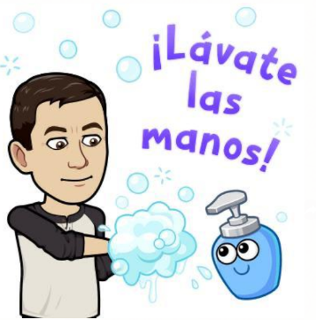

4.2. Caricatura/ noticia. En el espacio en blanco puede realizar una de las dos actividades propuestas: 1) una caricatura referida al tema de la importancia de las instituciones estudiadas en esta guía 2) puede buscar una noticia sobre alguna de las instituciones y pegarla en el espacio en blanco y hacer un breve comentario de ella en el cuaderno.

4.3. Sopa de letras. Busque las palabras que se le solicitan en la siguiente sopa de letras.

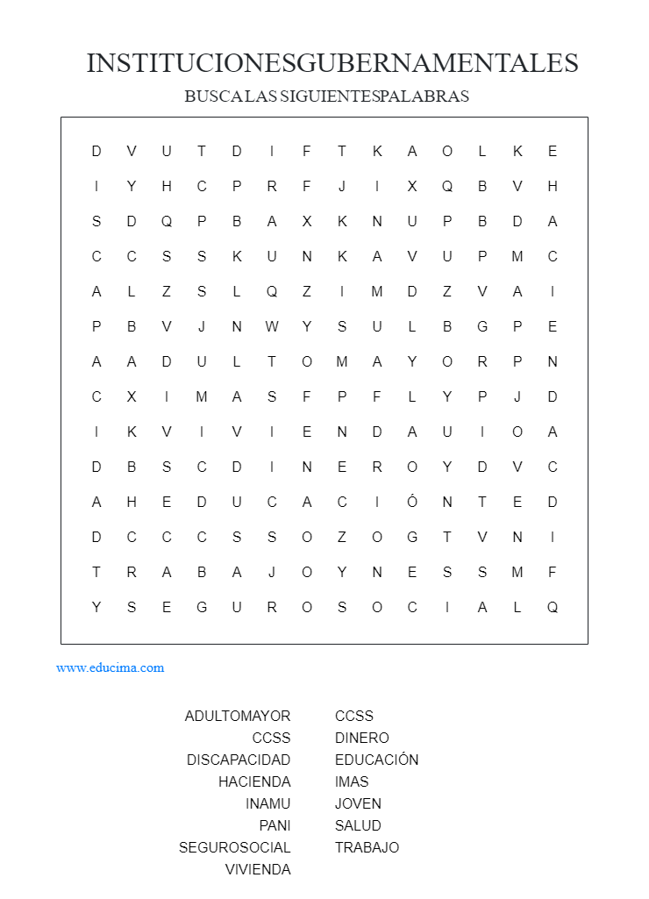

5) Fase de propuesta para el mejoramiento y de compartir lo aprendido con alguna persona en la casa o por la web y de autoevaluación.
Muy Importante, guarde todas las medidas de seguridad, NO salir de su casa para NO ponerse en peligro ni poner en peligro a otras personas.

- Explique en pocas palabras que cosas logró aprender o reforzar con lo visto en esta unidad de trabajo, puede incluir aspectos tales la importancia de las instituciones que se analizaron en la guía. Recuerde compartir con alguna persona lo aprendido.
Explicación reflexiva y autoevaluación de lo aprendido (si ocupa más espacio puede trabajar en el cuaderno):

- Rúbrica de desempeño, autoevaluación de los aprendizajes logrados por el estudiantado y autorregulación de las tareas

6.1. Autoevaluación del estudiantado.
La intención de este instrumento es de carácter formativo, el estudiantado anotará sus percepciones sobre los aprendizajes individuales logrados. Para ello, en el nivel de valoración marque con una equis (X) el criterio que considere ha logrado luego de realizar la GTA.

Inicial: se considera que los aprendizajes se realizaron de forma básica con poca profundidad.
Intermedio: los aportes que se brindaron evidencia mayor complejidad en el manejo de la información.
Avanzado: se lograron desarrollar aprendizajes integrales claros y precisos sobre los aspectos indicados.

“Autoevalúo mi nivel de desempeño”
Al terminar por completo el trabajo, autoevalúo el nivel de desempeño alcanzado.
Criterios para la valoración de los aprendizajes logrados | Nivel que el estudiantado considera haber logrado
 | Inicial  1 | Intermedio  2 | Avanzado  3
Identifico las principales instituciones que velan por la igualdad de oportunidades en Costa Rica
Reconozco la importancia de las instituciones sociales de nuestro país como garantes de igualdad de oportunidades
Valoro como las políticas públicas de equiparación de oportunidades permiten desarrollar bienestar social a sectores vulnerables.
Reconozco la existencia de vacíos y de necesidades de fortalecimiento de las políticas públicas de igualdad de oportunidades.

6.2. Matriz de autorregulación

Con el trabajo autónomo voy a aprender a aprender
Valoro lo realizado al terminar por completo el trabajo.
Marca una X encima de cada símbolo al responder las siguientes preguntas
¿Leí mi trabajo para saber si es comprensible lo escrito o realizado?
¿Revisé mi trabajo para asegurarme si todo lo solicitado fue realizado?

¿Me siento satisfecho con el trabajo que realicé?
Explico ¿Cuál fue la parte favorito del trabajo?

¿Qué puedo mejorar, la próxima vez que realice la guía de trabajo autónomo?

Este atento a cualquier indicación que realicen las autoridades nacionales para la atención de la emergencia que estamos viviendo.

Guía elaborada por
M. Ed. Johnny Ramírez Fuentes
Asesor Regional de
Educación Cívica, Cartago

